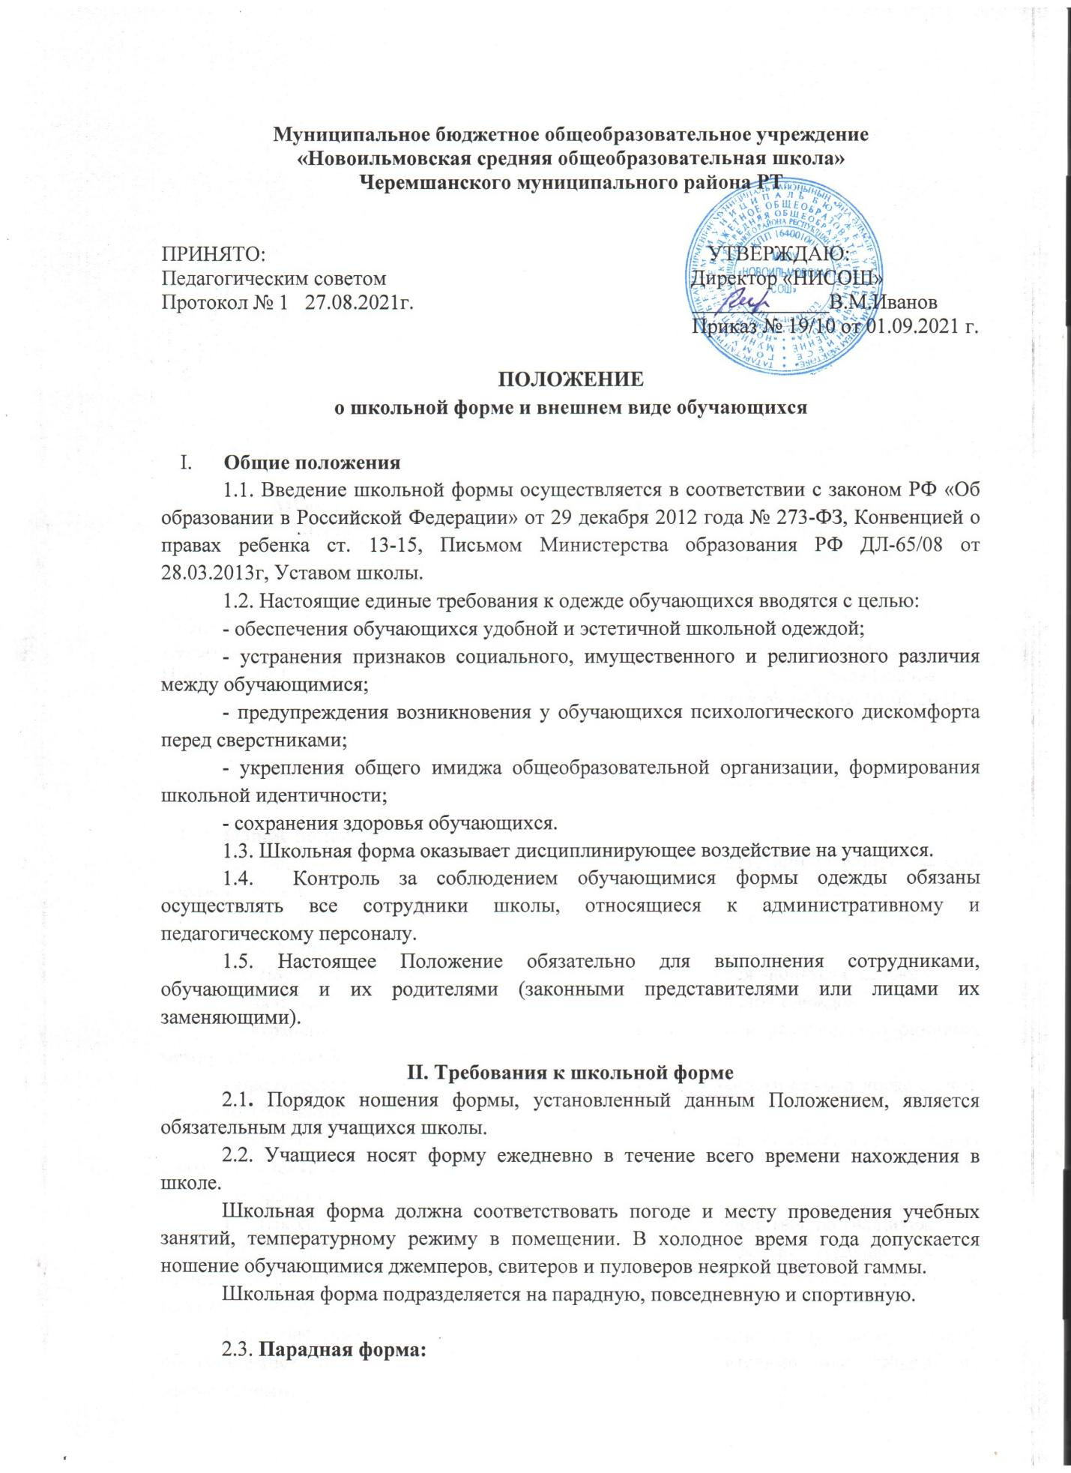

Юноши – однотонная светлая мужская (мальчиковая) сорочка, галстук, пиджак или жилет тёмного цвета, брюки классические темного цвета, туфли.
Девушки – школьное платье (черное, коричневое, темно-синее) , белый фартук, туфли.
2.4. Повседневная форма:
Девочки: – школьное платье (черное, коричневое, темно-синее), чёрный фартук, туфли.
Мальчики: однотонная светлая мужская (мальчиковая) сорочка, галстук, пиджак или жилет тёмного цвета, брюки классические темного цвета, туфли.
2.5. Спортивная форма:
Для занятий в спортивном зале: футболка, спортивная обувь, спортивный костюм, не стесняющий движений и соответствующий теме и условиям проведения занятий.
Для занятий на открытых спортивных площадках: спортивная обувь и спортивный костюм, не стесняющий движений и соответствующий теме и условиям проведения занятий. Обувь должна быть на подошве, исключающей скольжение, плотно облегать ногу и не затруднять кровообращение. При сильном ветре, пониженной температуре и повышенной влажности одежда должна соответствовать погодным условиям.
Спортивная одежда используется обучающимися только на занятиях физической культурой и спортом.
2.6. Школьная форма может быть из различных тканей. Цветовая гамма школьной формы для учащихся: однотонные, спокойные тона, без надписей и рисунков.
2.8. Без школьной формы школьники на занятия не допускаются.
2.9. Сменная обувь должна быть чистой.
2.10. Внешний вид должен соответствовать общепринятым в обществе нормам делового стиля и носить светский характер.
2.11. Маникюр и макияж:
2.11.1. Рекомендован маникюр гигиенический, бесцветный.
2.12. Обучающимся запрещается ношение одежды, обуви и аксессуаров с травмирующей фурнитурой, символикой асоциальных неформальных молодежных объединений, пропагандирующих психоактивные вещества и противоправное поведение.

III. Общие требования к внешнему виду учащихся.
3.1 Аккуратность и опрятность:
-одежда должна быть обязательно чистой, свежей, выглаженной;
-обувь должна быть чистой;
-внешний вид должен соответствовать общепринятым нормам делового стиля и исключать вызывающие детали и избыточные украшения. Допускается ношение небольших золотых или серебряных серег, или серег из любых других металлов.
3.2.Запрещается использование в учебное время следующих вариантов одежды и обуви:
-спортивная одежда (спортивный костюм или его детали), кроме уроков физической культуры.
- одежда для активного отдыха (шорты, толстовки, майки и футболки с символикой, рисунками и т.п.);
-одежда бельевого стиля (майки и блузки без рукавов, леггинсы);
-прозрачные платья, юбки и блузки; укороченные блузки, открывающие часть живота или спины;
- вечерние туалеты и декольтированные платья и блузки;
-джинсы;
-сильно облегающие (обтягивающие) фигуру брюки, платья, юбки;
- спортивная, пляжная обувь, массивная обувь на высокой платформе, вечерние туфли;
-туфли на чрезмерно высоком каблуке. Допустимая высота каблука для девочек не более 4 см (5-9 кл.), не более 7 см (10-11 кл.).
-яркие цвета, блестящие нити и вызывающие экстравагантные детали, привлекающие пристальное внимание, в том числе пирсинг, аксессуары с символикой асоциальных неформальных молодежных объединений, а также пропагандирующие психоактивные вещества и противоправное поведение.
3.3. Волосы чистые, прибранные, без избыточных украшений и вычурной подкраски

IV. Права и обязанности учащихся
3.1. Учащийся имеет право выбирать школьную форму в соответствии с предложенными вариантами.
3.2. Учащийся обязан носить повседневную школьную форму ежедневно. Спортивную форму в дни уроков физической культуры приносить с собой с целью соблюдения единых санитарно-гигиенических требований к одежде школьника. В дни проведения торжественных линеек, праздников надевать парадную форму.
3.3. Категорически запрещается ношение джинсовой, спортивной и одежды бельевого стиля.
3.4.Обучающимся не рекомендуется ношение брюк и юбок с заниженной талией и (или) высокими разрезами, декольтированных платьев и блуз, одежды бельевого стиля, массивной обуви на толстой платформе, туфель на высоких каблуках (свыше 7 см), массивных украшений.
3.5. Наличие сменной обуви обязательно.
3.6. Бережно относиться к форме других обучающихся.

V. Меры административного воздействия.
За несоблюдение требований данного Положения администрация вправе налагать меры административного взыскания на родителей ученика.

